PIO interrupt

PS: 個人實驗版用 1.0.9 - [Release History](http://njiot.blogspot.tw/2015/12/arduino-ameba-sdk-personal-release.html)  
  
Arduino 有提供 attachInterrupt() / detachInterrupt() 來做 GPIO interrupt.  
  
當 GPIO 收到訊號, 會發插斷, 這時會跳到所註冊的插斷函式.  
  
void attachInterrupt(uint32_t pin, void (*callback)(void), uint32_t mode)  
  
mode 有幾種 :  
  
   LOW : 當 GPIO 在 低電位 (0V) 時, 會持續發中斷  
   HIGH : 當 GPIO 在 高電位 (3.3V) 時, 會持續發中斷

   RISING : 當 GPIO 從低電位 變成 高電位  時,  會發中斷

   FALLING : 當 GPIO 從 高電位 變成 低電位 時, 會發中斷

目前可以拿來當 GPIO interrupt 的腳位有

  - D3 / D4 / D8 / D12 / D13 / D14 / D16 / D17  
  
*INT 代表可以當 GPIO interrupt,

[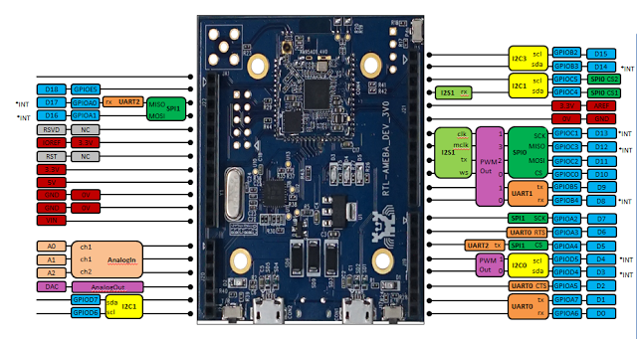](http://2.bp.blogspot.com/-knVpdmD68FE/Vpiqf1Ak3rI/AAAAAAAAEs0/cKRCORaZvNA/s1600/pinmux.png)

環境設置

    Ameba 開發板 x1

    杜邦線 2.54 , 頭公對公

[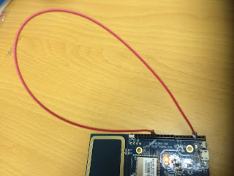](http://1.bp.blogspot.com/-xliAfFmHU1o/VpiuZu5T2AI/AAAAAAAAEtA/9Xdk5Y0itks/s1600/IMG_9305.JPG)

範例程式 : D2 - D13 接起來

h<ttps://github.com/neojou/arduino-ameba/blob/master/example/GPIO/interrupt/gpio_interrupt/gpio_interrupt.ino>

|  |
| --- |
| int event_pin = 2; |
|  | int int_pin = 13; |
|  | int count=0; |
|  |  |
|  | void test_isr(void) |
|  | { |
|  | count++; |
|  | Serial.print("Interrupt! count="); |
|  | Serial.println(count); |
|  | } |
|  |  |
|  | void setup() { |
|  | Serial.print("int_pin="); |
|  | Serial.println(int_pin); |
|  | pinMode(event_pin, OUTPUT); |
|  | pinMode(int_pin, INPUT); |
|  | digitalWrite(event_pin, HIGH); |
|  | attachInterrupt(int_pin, test_isr, RISING); |
|  | } |
|  |  |
|  | void loop() { |
|  | if ( count >= 10 ) { |
|  | detachInterrupt(int_pin); |
|  | } |
|  | digitalWrite(event_pin, HIGH); |
|  | delay(500); |
|  | digitalWrite(event_pin, LOW); |
|  | delay(500); |
|  | } |

程式說明 :

    我們在 loop() 每秒拉 event_pin (D2), 500ms high , 500ms low

    ( D2 接 LED 的話可以看到亮暗變化 )

    D13 設置為 GPIO interrupt 接收 pin,

    設置方式在 setup()

pinMode(int_pin, INPUT);

attachInterrupt(int_pin, test_isr, RISING);

   這樣訊號 從 RISING 時 (從 LOW 到 HIGH), 就會 trigger interrupt, 跳到 test_isr() 函式執行.

   ( 所以 loop() 迴圈第一圈 (從 HIGH 到 LOW), 到第二圈設成 HIGH 時觸發 )

   另外計數到十時, 呼叫

             detachInterrupt(int_pin);

   停止 GPIO interrupt

程式結果:

int_pin=13

Interrupt! count=1

Interrupt! count=2

Interrupt! count=3

Interrupt! count=4

Interrupt! count=5

Interrupt! count=6

Interrupt! count=7

Interrupt! count=8

Interrupt! count=9

Interrupt! count=10